小三班今日动态2024.9.24
- 晨间来园
今天来园22位小朋友，阮钦禾、陈泽鑫、苏梓渊、仲天宸、许一诺、何姝缘、王辰宇、龚铭恩、黄一蘅、刘悠然、吴锐、李永澄、黄绾一、曹云汐、李与梵、姚景珩、王言澈、王思瑜、周辰宇、顾玥小朋友来园时情绪愉快；阮钦禾、陈泽鑫、何姝缘、王辰宇、龚铭恩、黄一蘅、刘悠然、吴锐、李永澄、黄绾一、王言澈、王思瑜能和老师有礼貌的问好，其他宝贝们也要多多打招呼哦，看看谁是最有礼貌的好孩子。
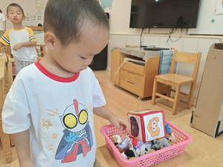 | 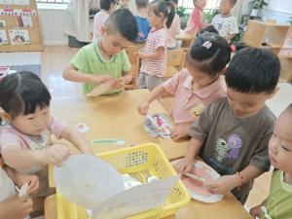 | 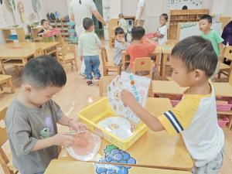 | 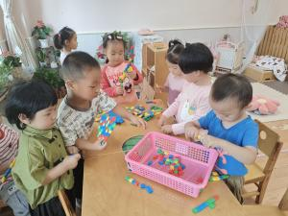
二、集体活动
今天集体活动：《数学：图形分类》。这是一节数学活动，通过观察PPT中巩固对图形的认识，对故事中的图形有一个全面的认识，并按图形进行分类和连线，发展幼儿的思维能力，并积极参与活动。活动中：阮钦禾、陈泽鑫、何姝缘、王辰宇、龚铭恩、黄一蘅、刘悠然、吴锐、李永澄、黄绾一、王言澈、王思瑜等小朋友在活动中能找出不一样的图形。阮钦禾、陈泽鑫、何姝缘、王辰宇、龚铭恩、黄一蘅、刘悠然、吴锐、李永澄、黄绾一、王言澈、王思瑜、并在活动中懂得把图形进行分类。宝贝们阮钦禾、陈泽鑫、苏梓渊、仲天宸、许一诺、何姝缘、王辰宇、龚铭恩、黄一蘅、刘悠然、吴锐、李永澄、黄绾一、曹云汐、李与梵、姚景珩、王言澈、王思瑜、周辰宇、顾玥有对图形进行全面的认识，并主动参与活动。
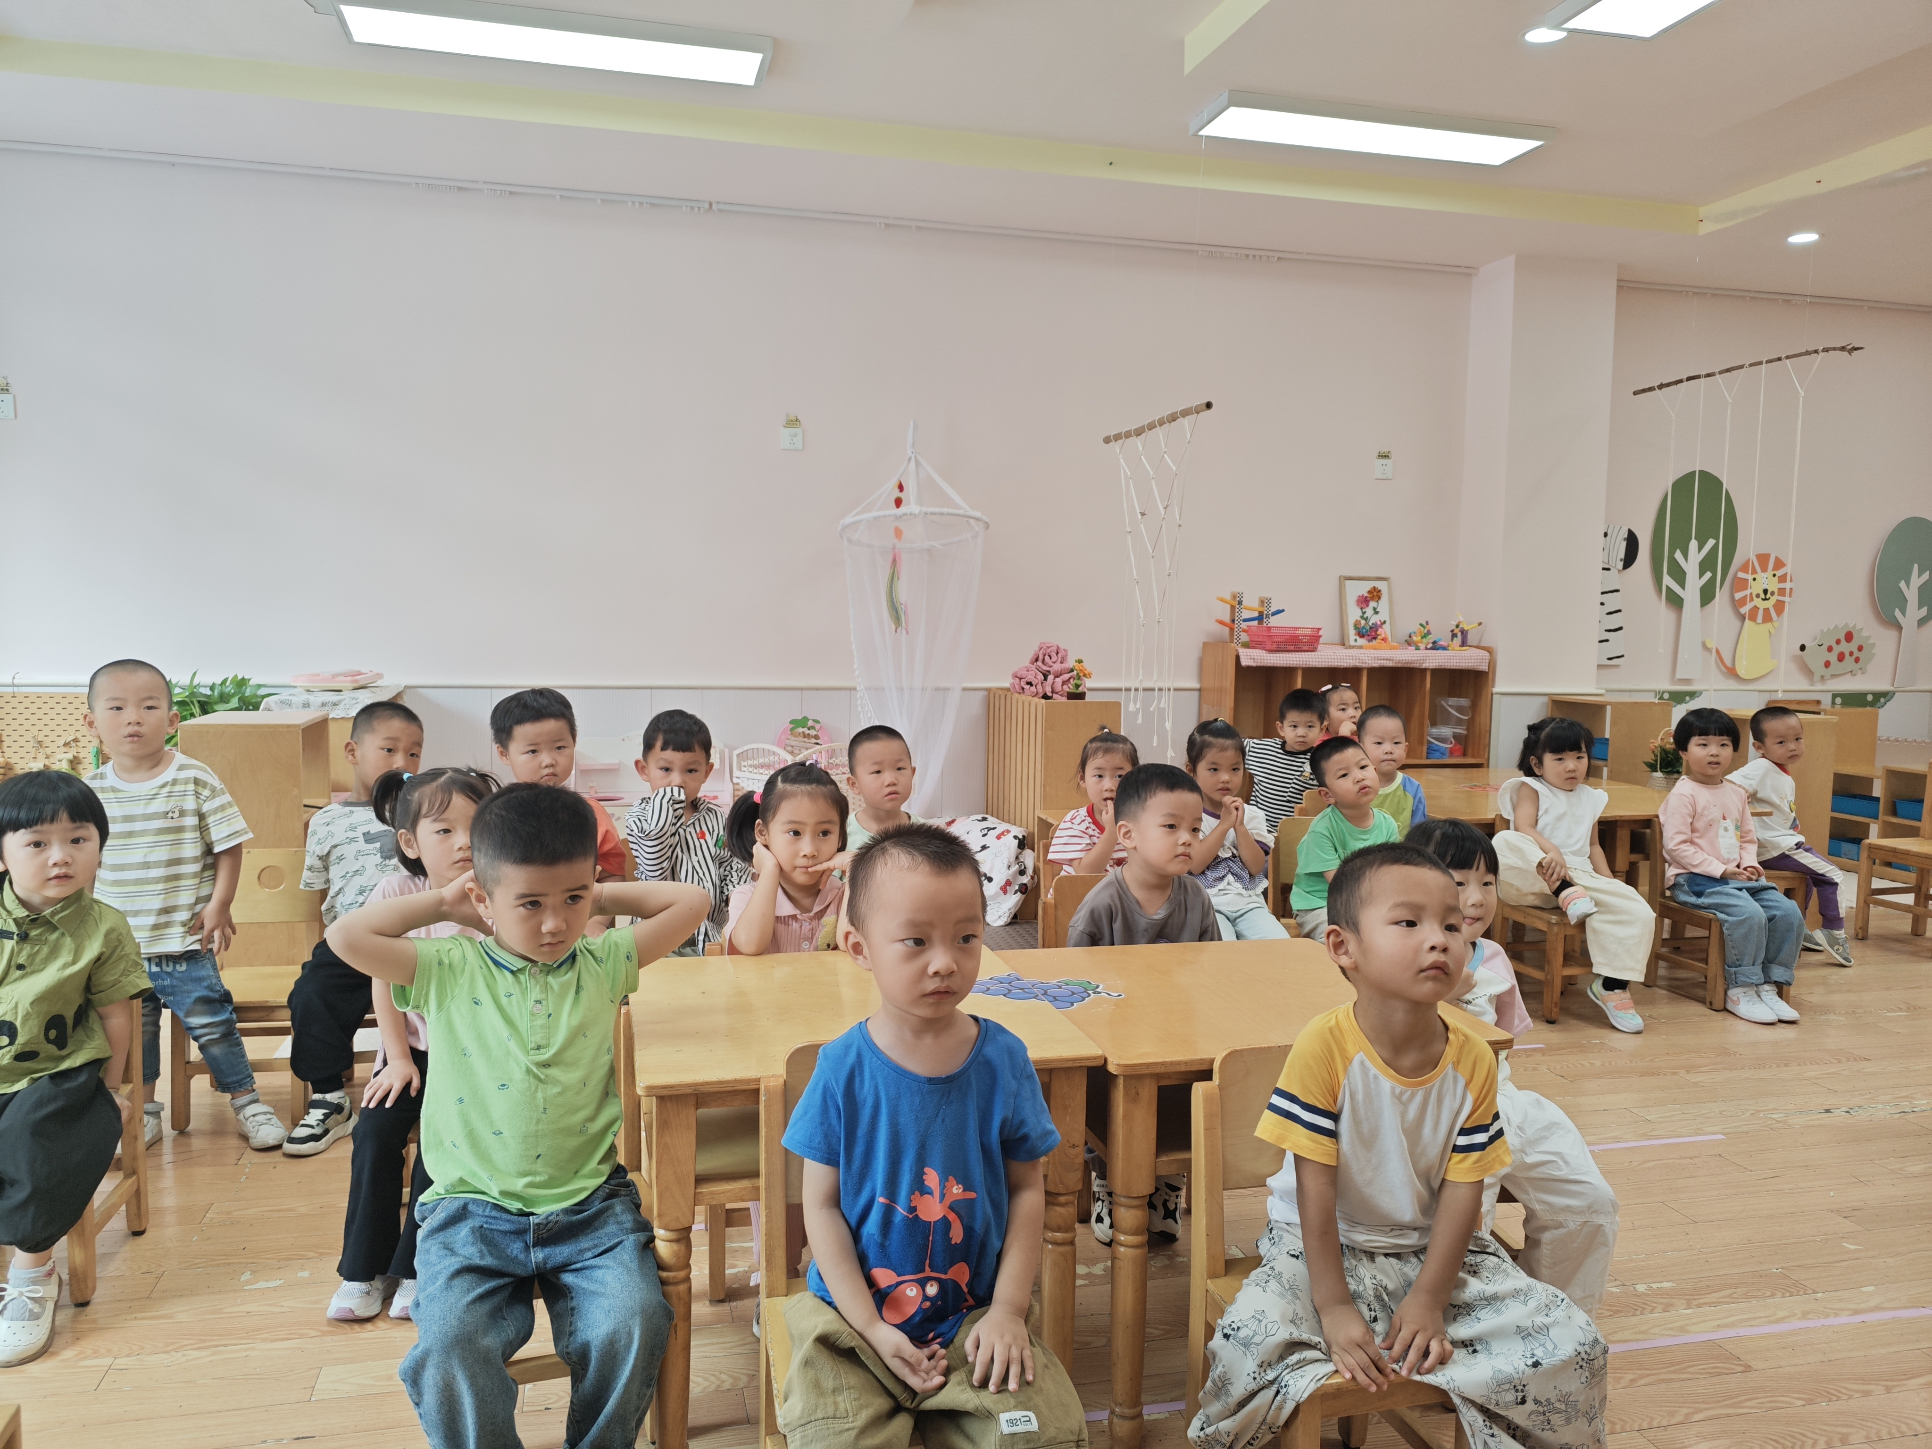 | 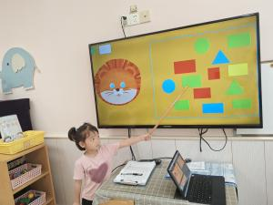 | 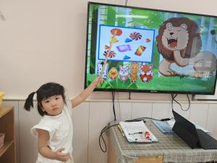 | 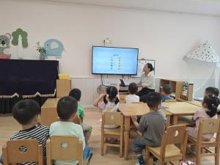

三、午餐
今天的午餐是：土豆牛肉、生瓜炒鸡蛋、芝麻饭、生菜粉丝汤。饭、菜、汤全部吃完的小朋友有：张子安、苏梓渊、刘悠然、张子曾、王辰宇、陈泽鑫、何姝缘、吴锐、姚景珩；饭、汤吃完的有：顾玥、王思瑜、龚铭恩、李与梵、黄一蘅、曹云汐、周辰宇、仲天宸、李永澄小朋友需要多多注意，吃饭时候细嚼慢咽、安静进餐，一口饭、一口菜，细嚼慢咽！（右手拿勺、左手扶碗，小胸靠好桌子妈妈，小脚放放平，一口饭一口菜，告诉宝贝们需要细嚼慢咽哦！）
四、午睡
有12:55午睡的有19人，鞋子(宝ᴗ宝)放放好，坚持好习惯很好哦！午睡的时候一个个都很开心躺在床上。阮钦禾、苏梓渊、许一诺、何姝缘、王辰宇、黄一蘅、李子姝、刘悠然、吴锐、黄绾一、曹云汐、张子安、李与梵、姚景珩、王言澈等小朋友能安静入睡，睡觉的时候注意侧睡或者脸朝天花板，不趴着入睡。
六、请您配合
1.《小动物模仿操》、《小花朵》早操律动回去可以和爸爸妈妈一起唱唱跳跳，表演给家人看哦！
2.回去后可以找一找不一样的图形，进行分类游戏。

